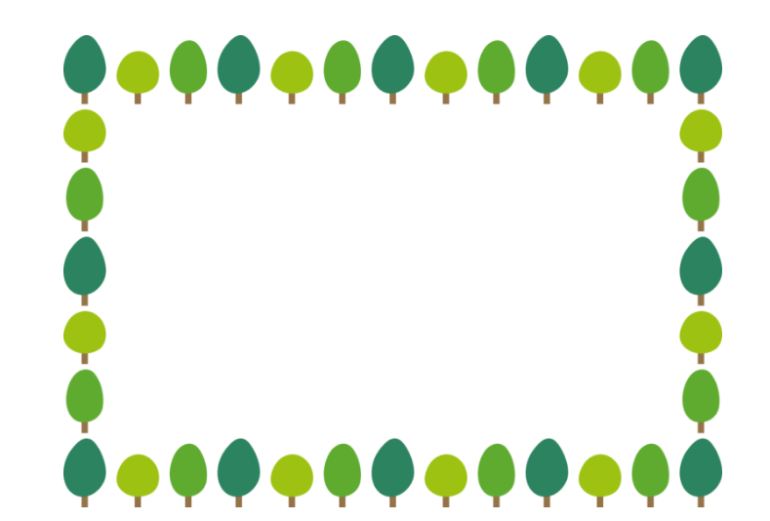



 | タイトル | 著者名 | 出版社 | 出版年 | 対象 | ISBN
1 | どうぶつどんどん | たしろちさと／文・絵 | 大日本図書 | 2018.9 | ０～２歳 | 978-4-477-03131-6
2 | はみがきはーい! | 西村敏雄／作 | 小学館 | 2025.1 | ０～２歳 | 978-4-09-725439-3
3 | ぱんぱんかばん | かどひろみ／さく | エンブックス | 2024.4 | ０～２歳 | 978-4-8021-3456-9
4 | カンカンカンでんしゃがくるよ | 津田光郎／ぶん・え | 新日本出版社 | 1990.2 | ０～５歳 | 4-406-01812-3
5 | おべんとうひゅーるひゅる | 古内ヨシ／さく | 大日本図書 | 2020.5 | 年少～年中 | 978-4-477-03362-4
6 | カっちゃんカがつく | さいとうしのぶ／さく | リーブル | 2024.12 | 年少～年中 | 978-4-910310-10-7
7 | ふってきました | もとしたいづみ／文 石井聖岳/絵 | 講談社 | 2007.1 | 年小～小学２年 | 978-4-06-132340-7
8 | キリンですけど | 高倉浩司／文 丸山誠司/絵 | 絵本館 | 2016.9 | 年中～小学２年 | 978-4-87110-323-7
9 | うれないやきそばパン | 富永まい／文 いぬんこ/絵 | 金の星社 | 2012.9 | 年長～大人 | 978-4-323-03376-1
10 | チョウのはなし | ダイアナ・アストン／文 他 | ほるぷ出版 | 2013.2 | 年長～大人 | 978-4-593-50546-3

A-3

図書館選書10冊 桃山保育園 2026.4

